ГУАП

КАФЕДРА № 42

ОТЧЕТ   
ЗАЩИЩЕН С ОЦЕНКОЙ

ПРЕПОДАВАТЕЛЬ

|  |  |  |  |  |  |
| --- | --- | --- | --- | --- | --- |
| ассистент |  |  | |  | Д. Д. Савельева |
| должность, уч. степень, звание |  | | подпись, дата |  | инициалы, фамилия |

|  |
| --- |
| ОТЧЕТ О ЛАБОРАТОРНОЙ РАБОТЕ № 4 |
| МОДЕЛИРОВАНИЕ С ПОМОЩЬЮ UML. ПОСТРОЕНИЕ ДИАГРАММ ПРЕЦЕДЕНТОВ И ДИАГРАММ ДЕЯТЕЛЬНОСТИ |
| по курсу: |
| АРХИТЕКТУРА ИНФОРМАЦИОННЫХ СИСТЕМ |
|  |

РАБОТУ ВЫПОЛНИЛ

|  |  |  |  |  |  |
| --- | --- | --- | --- | --- | --- |
| СТУДЕНТ гр. № | 4326 |  |  |  | Г. С. Томчук |
|  |  |  | подпись, дата |  | инициалы, фамилия |

Санкт-Петербург 2025

1. Цель выполнения работы и номер варианта

Цель работы: получить навыки спецификации функциональных требований с помощью прецедентов использования и моделирования прецедентов с помощью диаграмм деятельности.

Работа была выполнена по варианту № 19.

1. Краткое описание задания

Необходимо разработать спецификацию функциональных требований для информационной системы туристического клуба с использованием метода UML. Для этого требуется:

1. Описать текстовую спецификацию одного прецедента использования, включающую основной сценарий и минимум один альтернативный поток.
2. Построить диаграмму прецедентов использования для выбранного прецедента, отразив взаимодействие актеров и системы.
3. Представить процесс выполнения прецедента с помощью диаграммы деятельности, детализировав последовательность действий и возможные альтернативные потоки.
4. Текстовое описание прецедента

Прецедент: «Получить список туристов из группы, которые ходили по определенному маршруту со своим тренером в качестве инструктора».  
Основной актер (действующее лицо): руководитель секции.

Предусловия: руководитель секции авторизован в системе.

Основной сценарий:

1. Руководитель секции сообщает системе о желании получить список туристов, ходивших по определенному маршруту со своим тренером.
2. Система запрашивает выбор группы.
3. Руководитель секции выбирает группу.
4. Система запрашивает выбор маршрута.
5. Руководитель секции выбирает маршрут.
6. Система формирует и отображает список туристов, удовлетворяющих заданным условиям.
7. Конец основного процесса.

Альтернативный поток A1: «Нет данных по указанному маршруту для выбранной группы»:

1. Система сообщает об отсутствии данных.
2. Возврат к шагу 2 основного процесса.
3. Руководитель секции выбирает другую группу или маршрут.

Альтернативный поток A2: «Руководитель секции отменяет выполнение прецедента»:

1. Система прекращает выполнение прецедента и восстанавливает главное меню.
2. Конец прецедента.
3. Диаграмма прецедентов использования

На рис. 1 изображена диаграмма прецедентов использования.

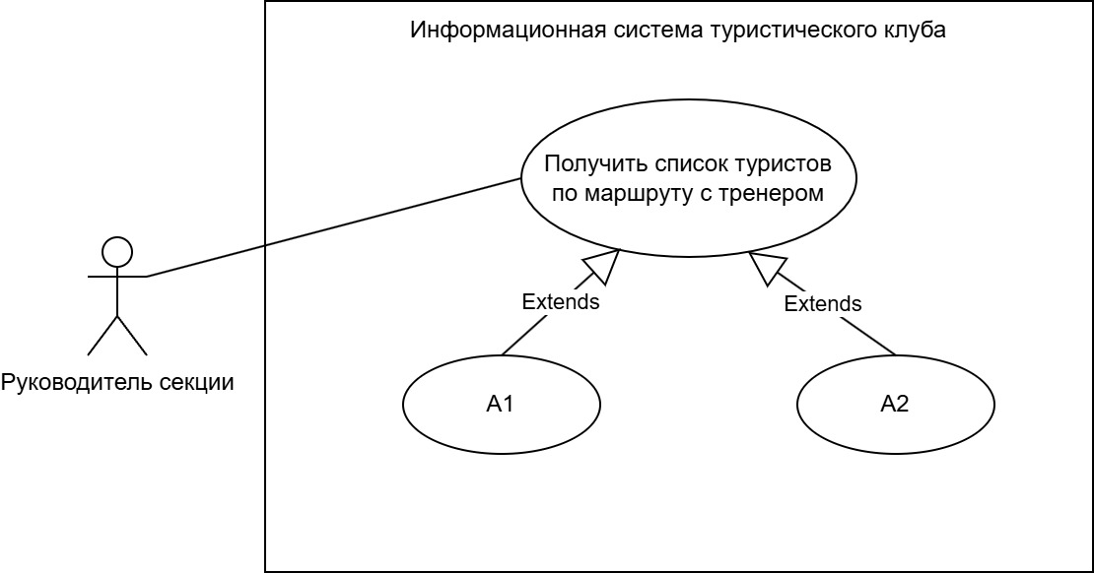

Рисунок – Диаграмма прецедентов использования

1. Диаграмма деятельности

На рис. 2 изображена диаграмма деятельности.

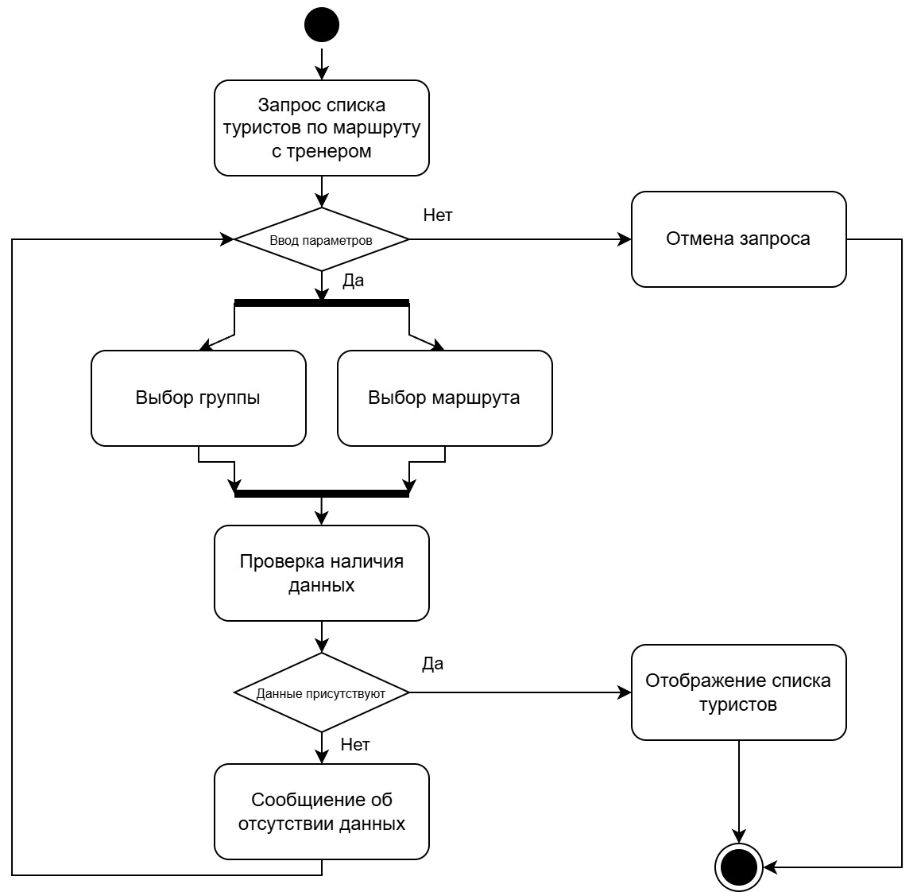

Рисунок – Диаграмма деятельности

1. Вывод

В ходе выполнения работы были получены практические навыки спецификации функциональных требований информационной системы с использованием диаграмм прецедентов использования и диаграмм деятельности на языке UML.

Были разработаны текстовое описание прецедента использования, диаграмма прецедентов и диаграмма деятельности, описывающие процесс получения списка туристов, участвовавших в походе по определенному маршруту с тренером в роли инструктора.

Использование диаграмм UML позволило наглядно представить роли пользователей, их взаимодействие с системой, основные и альтернативные сценарии выполнения процесса.

Методология UML доказала свою эффективность как инструмент формализации требований и визуализации бизнес-процессов системы.